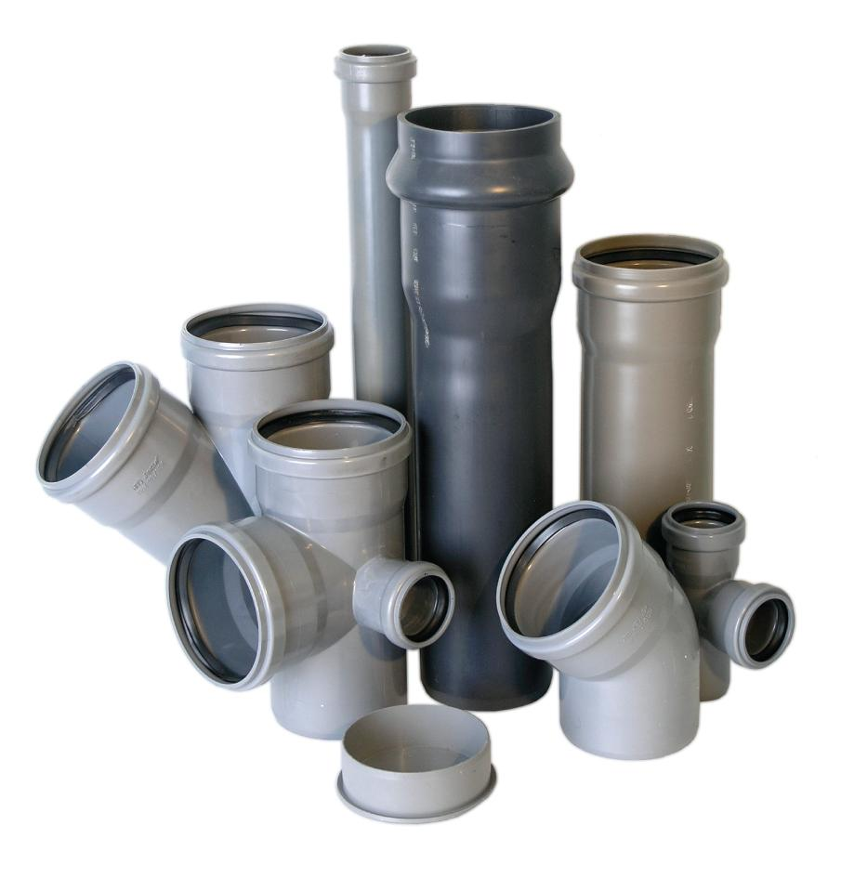
Тел.(3462) 555-861, 555-862, 555-863 Контактное лицо: Диана
e-mail: 555287@mail.ru
Комплектация строительных объектов «под ключ»
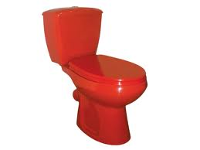
Более 5000 наименований продукции!
- Теплосчетчики, водомеры, фильтры
- Металлопластиковые трубы и фитинги
- Полипропиленовые трубы и фитинги
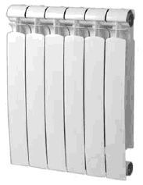
- Канализация ПВХ
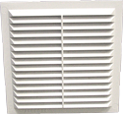
- Резьбовые фитинги
- Радиаторы отопления и комплектующие
- Конвекторы
- Санфаянс
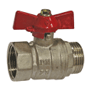
- Мойки
- Сифоны, шланги, гофры
- Вентиляция
- Ручной строительный инструмент
Гибкая система скидок! Доставка!
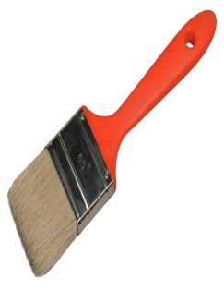
Эксклюзивный дистрибьютор компании .
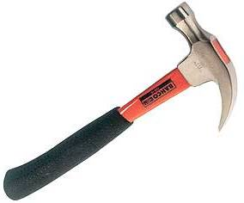
Официальный дистрибьютор компании
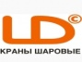
Официальные дилеры шаровых кранов торговой марки

